Opinieverslag portfolio Lorenzo von Matterhorn

Allereerst is de code niet mooi georganiseerd zo staat css en javascript in de php bestanden dit is voor onderhoudbaarheid en overzicht absoluut niet goed.
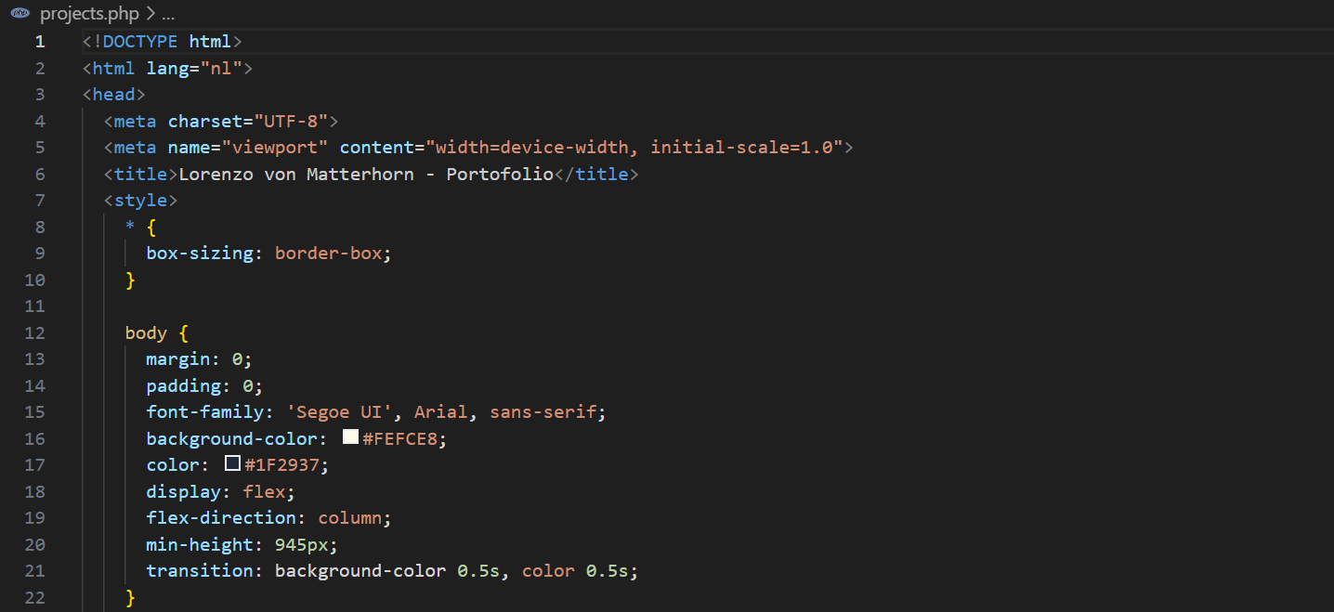
Hierboven zie je een voorbeeld zoals het niet hoort.
Als 2e punt zitten er een grote hoeveelheid typfouten in. Dit zorgt bijvoorbeeld ervoor dat linkjes niet werken en ook de website heel er onverzorgd overkomt.
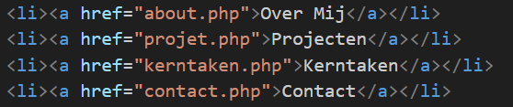
Hierboven is bijvoorbeeld een link niet werken omdat hij moet verwijzen naar “project.php” maar hij verwijst daadwerkelijk naar “projet.php”. daarbij werken een grote hoeveelheid andere linkjes ook niet naar behoren.

Op de over mij pagina is bovenaan bij de navbar de kleur anders op elke pagina is hij blauw en daar is hij groen.

Hierboven zie je een voorbeeld.

Hierboven zie je een voorbeeld hoe het op de rest van de pagina’s staat.

De contact pagina heeft geen styling. En de Footer klopt niet er staat 2028 Swarley & CO en het moet zijn 2025 Swarley & CO
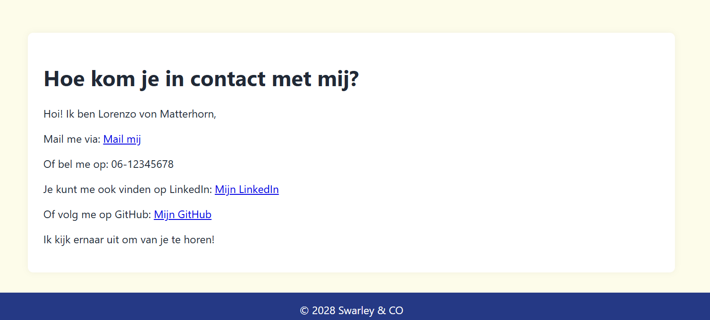
Hierboven een voorbeeld van de contact pagina bij sommige pagina’s staat het jaartal wel goed maar dan staat er alleen Swarley

Hierboven is een voorbeeld van hoe het op de andere pagina’s staan

Samengevat
Al met al is de website in een onverzorgde staat en zeer slecht onderhoudbaar. Zo hadden de linkjes die niet werkten makkelijk opgelost kunnen zijn en zitten er een hele hoop slordigheids fouten in. Ook vind ik hem persoonlijk erg karig aangekleed. Ook zijn de werkprocessen niet ingevuld en is dit waar de portfolio website om draait. Hier staat bijvoorbeeld alleen “vul met database”.

